Taller 2

- La empresa Panamericana S.A. decide importar Televisores marca LG pantalla plana, de 42” referencia 5330 color plateado y negro, esta negociación la realiza con la empresa Wall Mart, ubicada en____________________, el precio de venta puesto en Puerto - _________________, los intermediarios aduaneros respectivos son: en origen intermediaciones Intelsa y en destino Serimex, con la siguiente información autoliquide:
- Precio de venta es de USD 200 por unidad
- flete internacional es de USD ________
- y el seguro internacional del 0,8% sobre el valor FOB
- Indican que cada pallet posee 12 unidades tiene un peso de 180 kg,
- en total son 18 pallets los importados en un contenedor, cada estiba vacia pesa 18 kg
- la Subpartida es de 85.25.50.20.00, con un arancel del 10% y un Iva del 19%,
- con preferencias arancelarias activas para el grupo can 0%, G-2 0%, TLC Canada 0%, TLC Usa 8%, AC con UE 5%, TLC corea del sur 5%, Costa Rica 8% de arancel, TLC- salvador, Guatemala y Hondura 5%
- El país de origen del producto es ______________ y el país de procedencia es ___________________. TRM al momento de declarar es de 2.800 pesos.

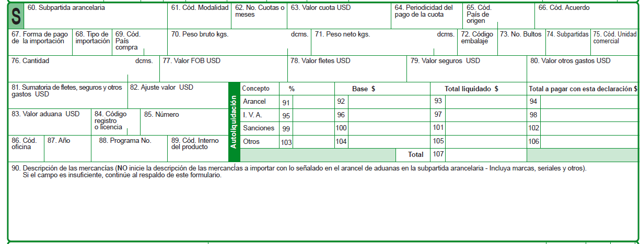
- Con la anterior información por favor realice autoliquidación

Se requiere determinar costos de importación hasta que el producto este en libre circulación en la ciudad de Cúcuta, como requisito exige que el desaduanamiento sea en la aduana de Cúcuta.

Determinanado valor total de la importación y valor unitario.

